Как смотреть фильмыдетективах Конана она Pops.vn
Pops.vn известен как один из сайтов, на которых можно смотреть фильмы о детективах Конана. Однако довольно много людей, особенно тех, кто впервые заходит на этот сайт, не понимают, как здесь искать и смотреть фильмы. Если вы тоже, то немедленно следите за этой статьей!

1. Инструкции по просмотру фильмов о детективе Конане на Pops.vn на компьютере.
- Шаг 1. Доступ к Pops.vn.
- Шаг 2: В строке поиска вверху страницы введите слова «Конан» -> нажмите Enter.
- Шаг 3: В интерфейсе веб-сайта выберите «Видео». Здесь будут отображаться все видеоролики оо знаменитом фильмедетективе Конана, размещенные на веб-сайте.
- Шаг 4: Выберите эпизод, который вы хотите посмотреть, и наслаждайтесь.

Смотрите фильм о Конане на веб-сайте Pops.vn

2. Инструкции по регистрации учетной записи и смотрите фильм о детективе Конана в Pops. vn

2.1. Регистрация учетной записи
В дополнение к просмотру в реальном времени вы также можете зарегистрировать учетную запись, чтобы упростить просмотр фильмов, а также приобрести пакеты услуг, предоставляемые этим веб-сайтом. Как зарегистрироваться следующим образом:
- Шаг 1: перейдите по ссылке https://pops.vn/auth/signin-signup/signin
- Шаг 2: Выберите регистрацию своей учетной записи, связав свою учетную запись Facebook или Google. Кроме того, вы также можете выбрать «Зарегистрироваться», чтобы создать новую учетную запись.
- Шаг 3: Если вы хотите создать новую учетную запись самостоятельно, введите всю информацию об электронной почте и пароле -> нажмите «Зарегистрироваться».
- Шаг 4: Проверьте электронную почту. Pops теперь отправит вам электронное письмо на адрес электронной почты, который использовался для регистрации. Вы открываете почту и получить затем код подтверждения введите информационный блок -> Нажмите Активировать
- Шаг 5: Оптимизируйте свой аккаунт на лучший опыт в Pops по установке:
  - Профильвзрослых:взрослых счета
  - Профиля Дети: счет для детей
Для примера, Вы выбираете профиль Для взрослых в интерфейсе будут отображаться такие развлекательные элементы, как: Дом, Музыка, E! Зона, Дети, Другое. Вы нажимаете на каждую категорию -> Перейти к классификации -> Выберите свою любимую программу

2.2. Просмотр фильмов на Pops.vn.страницу
Вы можете искать фильмы о детективе Конане, прокручиваявниз, чтобы найти фильм в домашнем интерфейсе, или вводя слово «Конан» на панели инструментов поиска с увеличительным стеклом вверху -> Нажмите Enter. Сразу ролики про детектива Конана показывают. Вы можете выбрать серию, которую хотите посмотреть, щелкнув левой кнопкой мыши по видео.
В процессе просмотра видео вы можете использовать такие функции, как воспроизведение / пауза, переключаться на другие видео, увеличивать / уменьшать громкость, увеличивать и уменьшать масштаб экрана.

Посмотреть детектив Конан в Pops

3. Как установить приложение Pops на телефон, чтобы смотреть фильмы детектива Конана
Вы также можете установить приложение Pops на свой телефон, чтобы смотреть фильмы детектива Конана в любое время и в любом месте:
- Шаг 1. Перейдите в магазин приложений (телефон iOS) или Play Store (телефон Android)
- Шаг 2: В интерфейсе телефона щелкните значок стрелки справа, чтобы загрузить приложение и установить его, как при установке других приложений.
- Шаг 3: После завершения установки войдите в приложение с помощью вашей учетной записи Facebook или Google. Кроме того, вы также можете зарегистрировать новую учетную запись в Pops для более удобного управления.
- Шаг 4: Регистрация новой учетной записи в приложении Pops на вашем телефоне в основном такая же, как и при регистрации учетной записи. Как мы уже говорили выше.
- Шаг 5: Чтобы посмотреть фильмы о детективе Конане, вы также вводите поле поиска «Конан» -> Щелкните поиск и выберите эпизод, который хотите увидеть.

Установите приложение Pops для телефона

4. Как установить приложение Pops и смотреть детектив Конан на Samsung Smart TV
Помимо просмотра фильмов детектива Конана на Pops.vn на компьютерах, телефонах и iPad, вы также можете смотреть их на Smart TV. Как установить Pops для смарт-ТВ и смотреть фильмы о Конане на этом устройстве:
- Шаг 1: Подключите смарт-ТВ к Интернету
- Шаг 2: Зарегистрируйте или войдите в свою учетную запись Samsung, нажав значок кнопки дома на пульте дистанционного управления -> Выберите «Приложения» -> щелкните значок «Войти» на экране -> выберите «Вход» -> введите имя пользователя и пароль -> нажмите «Вход».
- Шаг 3: Загрузите и установите приложение Pops для Smart TV, выбрав «Приложения» -> «Нажмите значок поиска -» > Введите название приложения Pops -> Выберите Настройки и подождите немного, чтобы загрузить приложение на свое устройство -> После завершения загрузки выберите Добавить на мой экран
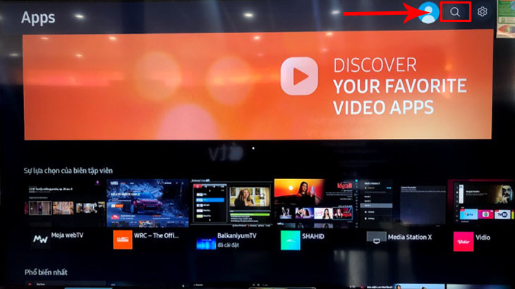
Установить Установить приложения для Smart TV
- Шаг 4: Откройте приложение и введите строку поиска с помощью слова "Конан" -> Нажмите "Поиск", вы нашли эпизоды детектива Конана, опубликованные на Pops. Теперь просто используйте пульт, чтобы выбрать серию, которую хотите посмотреть.

Выше приведены подробные инструкции о том, как смотреть фильмы о детективе Конане в Pops. Просмотр фильмов в Pops обеспечивает исключительно четкое изображение с высоким разрешением, фильмы о Конане всегда обновляются быстрее всего. В частности, Pops может быть совместим со многими устройствами, что делает просмотр фильмов намного проще и удобнее. Если вы хотите иметь возможность следить за полным набором известного детектива Конана, скачайте приложение Pops для устройства.

